Estas son las piezas del prototipo, por lo que los colores si importan (menos los que dicen preferiblemente). El color azul y el verde pino fueron colocados dentro de las compras de materiales del departamento.
Pieza | Descripción
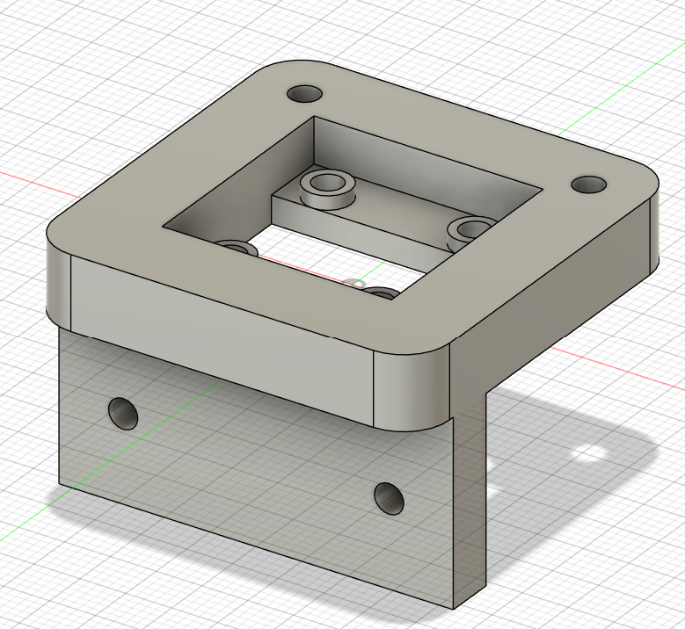 | Soporte AS5600_R_x2:  Color: Negro (preferiblemente)  Dimensiones Generales: 28x43x34 en mm  Agujeros: 3 mm
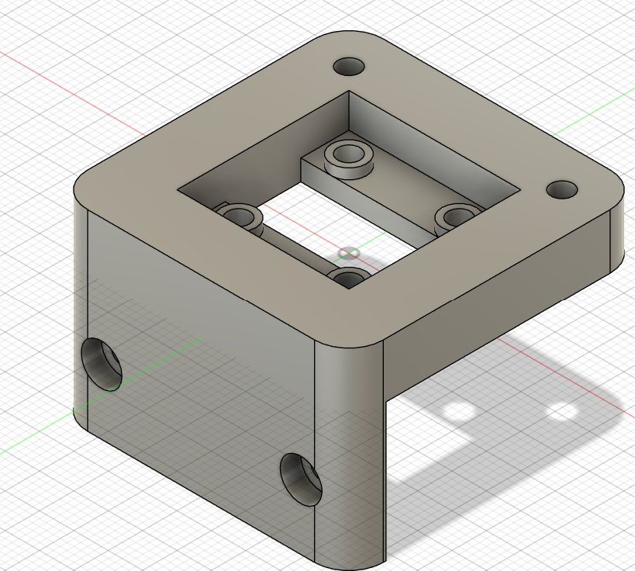 | Soporte AS5600_L_x2:  Color: Negro (preferiblemente)  Dimensiones Generales: 28x43x34 en mm Agujeros: 3 mm
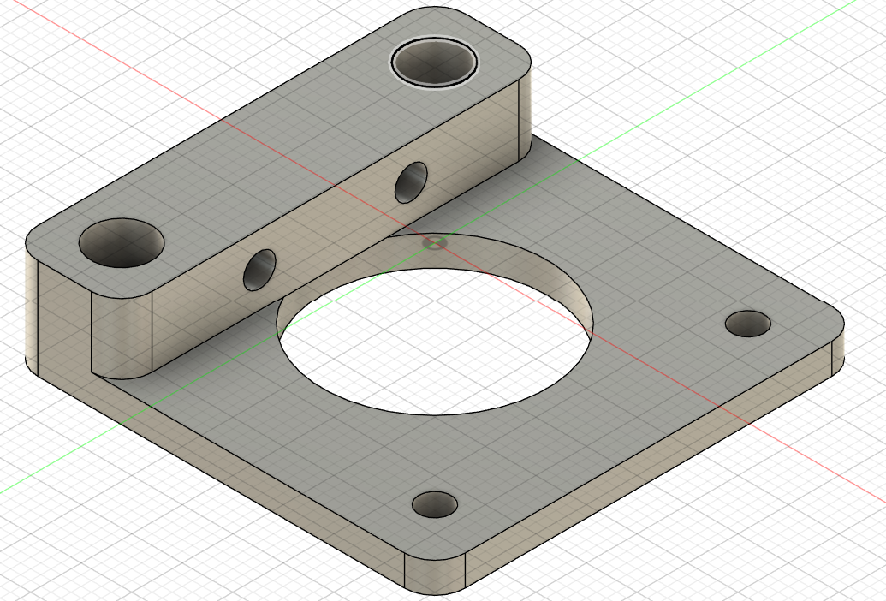 | Base_Motor_x4:  Color: Negro (preferiblemente)  Dimensiones: 42.3x42.3x10(3) en mm  Agujeros: 3mm
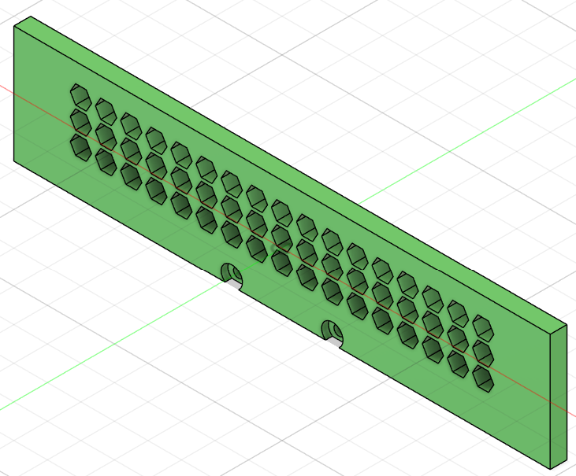 | Nivel_1_Paredes_x2:  Color: Verde Pino  Dimensiones Generales: 160x35x5 en mm  Agujeros: 3 mm
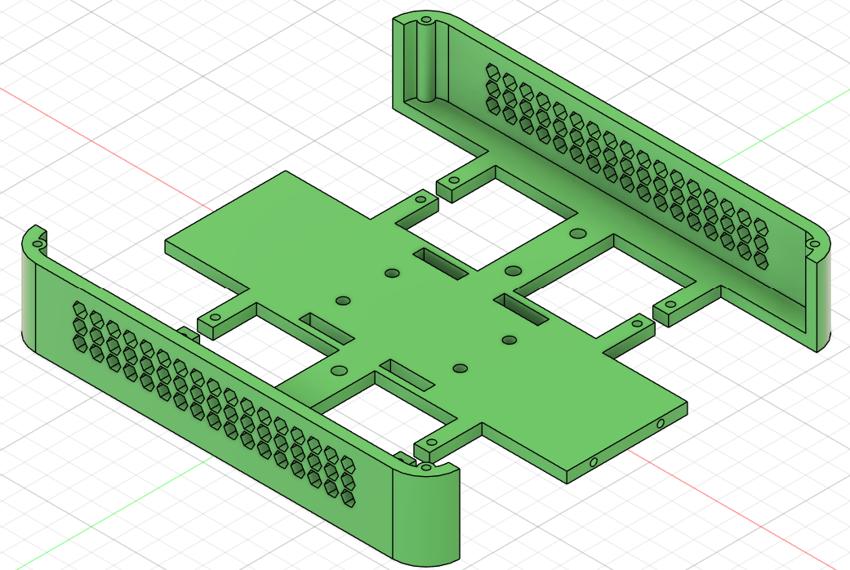 | Nivel_1_Base:  Color: Verde Pino  Dimensiones Generales: 190x190x35 en mm  Agujeros: 3 mm y 5 mm
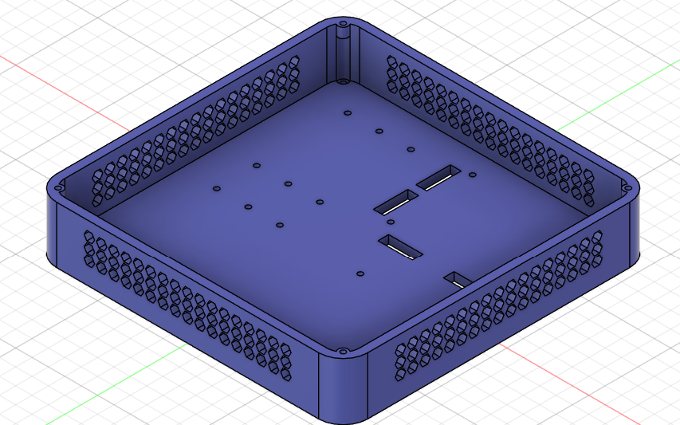 | Nivel2:  Color: Azul  Dimensiones Generales: 190x190x35 en mm  Agujeros: 3 mm
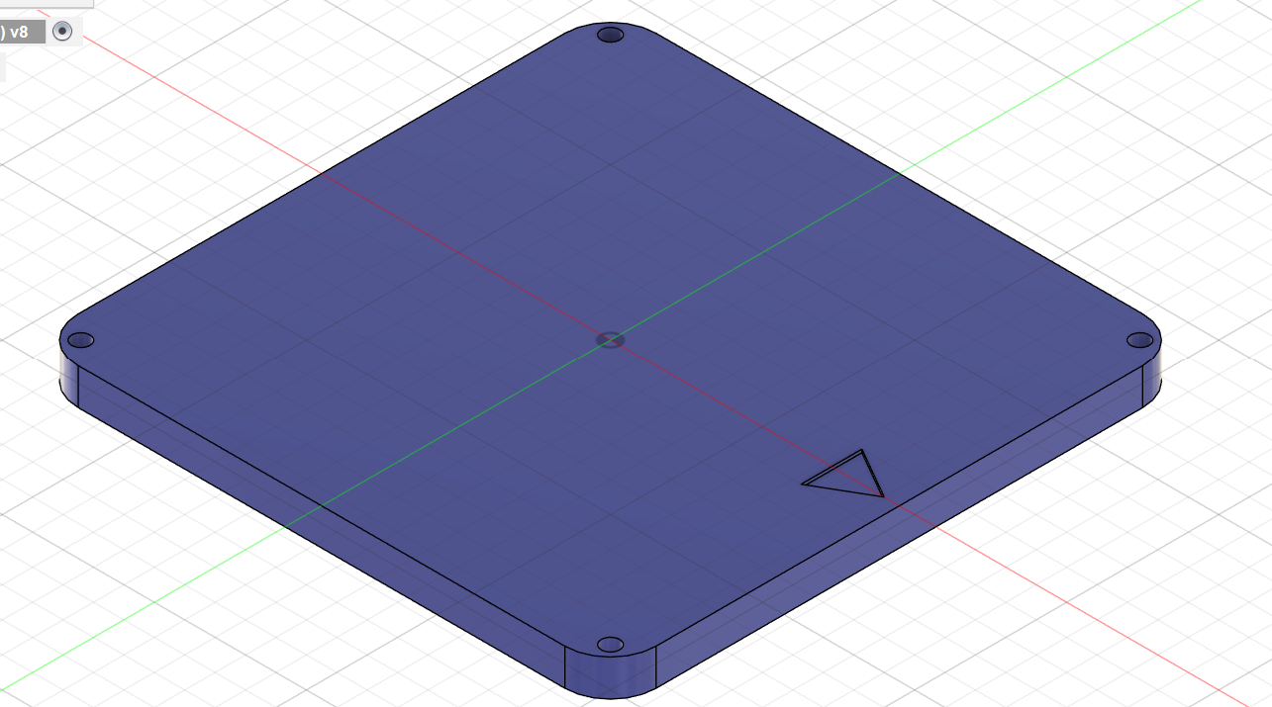 | Nivel 3:  Color: Azul  Dimensiones Generales: 190x190x12 en mm  Agujeros: 3 mm  El Triangulo no es tan profundo, no debería ser necesario el soporte.
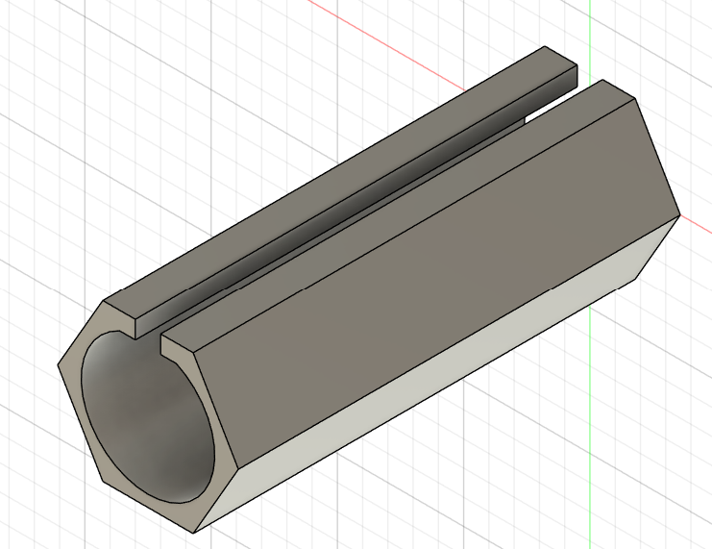 | Eje_Llanta_x4:  Color: Negro (preferiblemente)  Hexágono: 6.2x6.2mm  Diámetro agujero: 5.10mm  Esto hace las paredes muy delgadas, aproximadamente 0.6mm.  Yo al imprimirlos los imprimi acostados como en la imagen.

